Atividade 3:

Prepare os seguintes modelos UML para o projeto:

1. Casos de uso

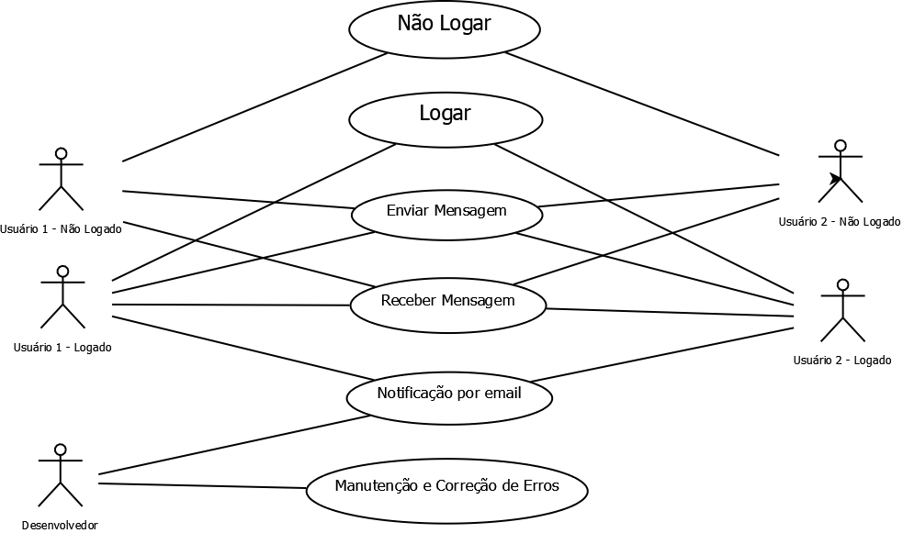

Os usuários 01 e 02 precisam conectar ao site e encontrar uma opção de logar.. Se o usuário logar, ele passa a poder enviar e receber mensagem. Os usuários que receberem uma notificação caso ele receba alguma mensagem.

O desenvolvedor pode enviar requisições para se conectar-se ao site, logar ou não logar e para manutenção e correção dos erros.Os Desenvolvedores também recebem notificações por email.

O usuário 02

1. Diagramas de sequência

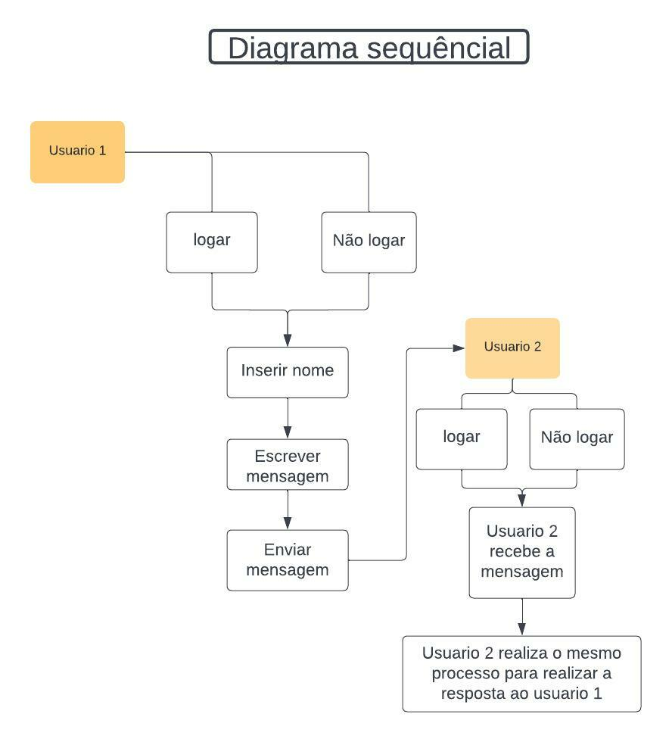

O usuário abrirá o chat, escrever seu nome e a mensagem que deseja enviar. Após o envio da mensagem o remetente ou (usuário 2 ) poderá realizar o mesmo procedimento citado anteriormente para responder o usuário 1.

1. Diagrama de atividades

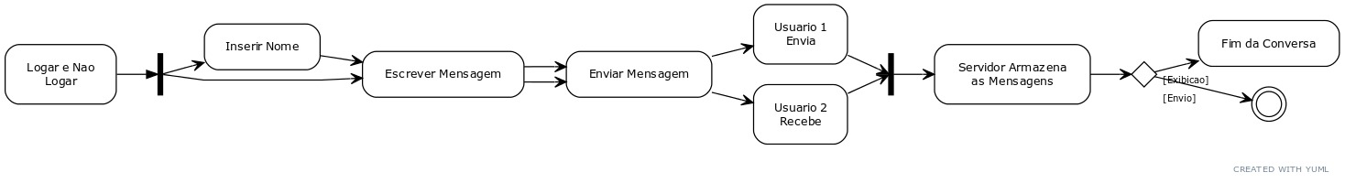

O usuário 1 abrirá o chat, colocar os dados e escrever alguma mensagem. Após o envio o usuário 2 fará o mesmo procedimento, com o servidor armazenando as mensagens e encerrando a conversa.

A primeira atividade será subir o servidor em localhost e efetuar a conexão. Depois, a construção do template do chat, a navegação e o Frontend, e em paralelo, o cadastro dos usuários, a notificação por email, sincronizar o projeto na nuvem, e fazer o backend. Depois será concluído a efetivação da troca de mensagem, fazer com que o servidor receba as informações, e a conclusão da conversa.

Caso precise de ferramentas para fazer o diagrama tente:

<https://argouml.en.uptodown.com/windows>

<https://yuml.me/>